Приложение 1


www.ohrana.lg.ua

Руководство по подключению.
Для инсталляторов

SMART Gsm
Редакция П1.3 от 01.08.13

Подключение прибора:

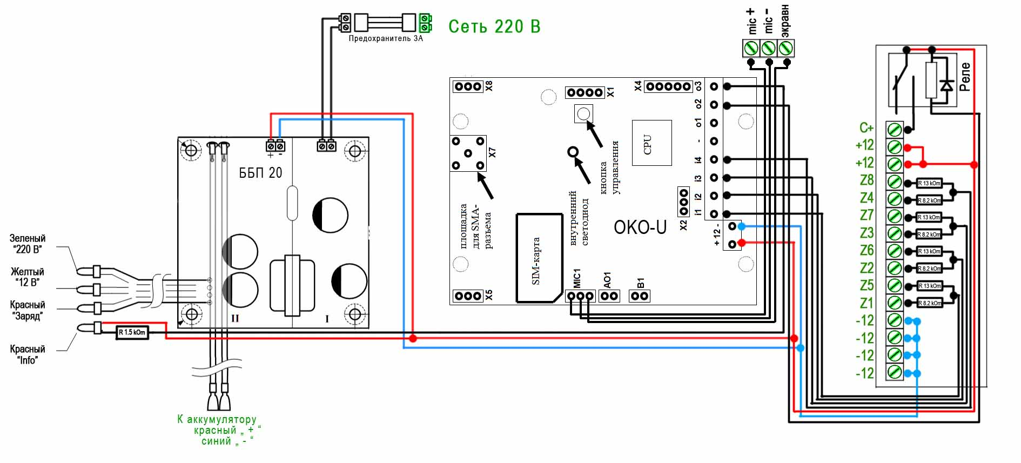Описание разъемов коммутационной платы:

№ | Описание | № | Описание | № | Описание
-12 | питание - 12В | Z6 | вход 6 (зона 6) | Z8 | вход 8 (зона 8)
Z1 | вход 1 (зона 1) | Z3 | вход 3 (зона 3) | +12 | питание + 12В
Z5 | вход 5 (зона 5) | Z7 | вход 7 (вкл/выкл охраны) | C+ | Выход №2 «Сирена», выдает +12В
Z2 | вход 2 (зона 2) | Z4 | вход 4 (зона 4) |  | Выход №2 «Сирена», выдает +12В

Зеленым цветом выделены элементы для самостоятельного подключения.

«-12» и «+12» используется для питания внешних устройств (Суммарное потребление max 0,8 А). Например, сирена, датчики движения, дыма и т.п.

«С+» - выход «Сирена». Выдает «+12» при тревоге. Подключите «+» сирены (красный провод) к «С+», а «-» сирены (черный провод) к разъему «-12».

Входа 1 – 6 охранные зоны. Моментальная тревога с сиреной при нарушении (обрыве минуса) в режиме охраны.

Вход 7 – при обрыве минуса ППК перейдет в режим «Охрана». При замыкании «на минус» , снимется с охраны.

Примечание: Включение/выключение режима “Охрана” DTMF-командами работает независимо от состояния входа “ОХРАНА”. Т.е. возможно включение режима “Охрана” через вход “ОХРАНА”, а выключение DTMF-командой и/или наоборот.

Вход 8 - круглосуточная зона (в охране и без охраны). Моментальная тревога с сиреной при нарушении (обрыве минуса). Как правило, подключают к тамперным зонам датчиков или пожарным датчикам.

Зоны, которые не используются, должны быть закорочены на «минус».

Подключение извещателей:

Подключения магнитоконтактных датчиков (герконов)
Магнитоконтактные датчики предназначены для определения состояния дверей, окон, ролет, люков и т.п. подвижных конструкций. Датчик состоит из двух частей, одна из которых содержит магнит, а вторая является магнитоуправляемым контактом (собственно геркон). Магнитоуправляемый контакт устанавливается на неподвижной поверхности (дверной коробке, раме окна). Часть датчика, содержащая магнит, устанавливается на подвижной части (например, на полотне двери), на небольшом расстоянии. Причем, обе части датчика должны быть установлены параллельно друг другу.

Геркон имеет два контакта. Один подключается к минусовой клемме, второй – к коммутационной плате на зоны 1,2,3…8.

Схема подключения магнитоуправляемого датчика к ППК Smart GSM
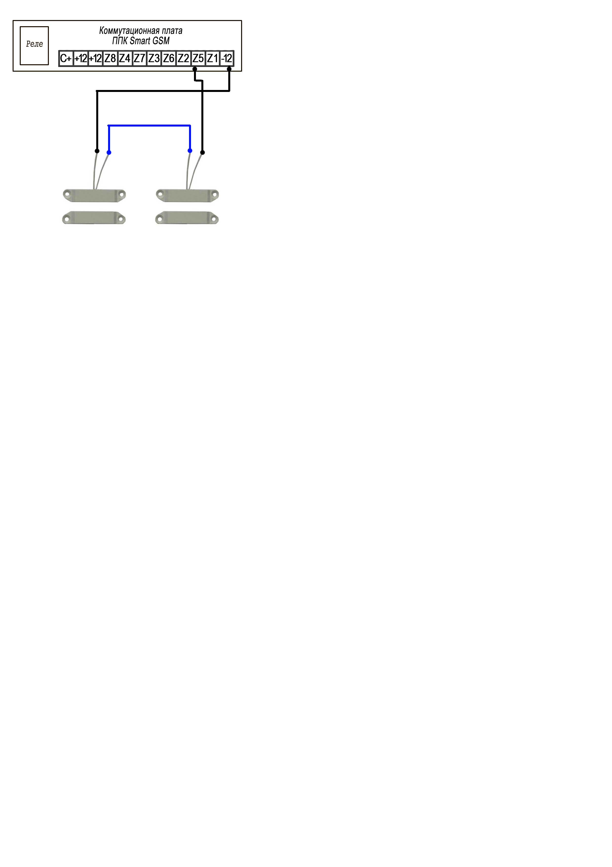
а) Один датчик в шлейфе б) последовательное подключение двух
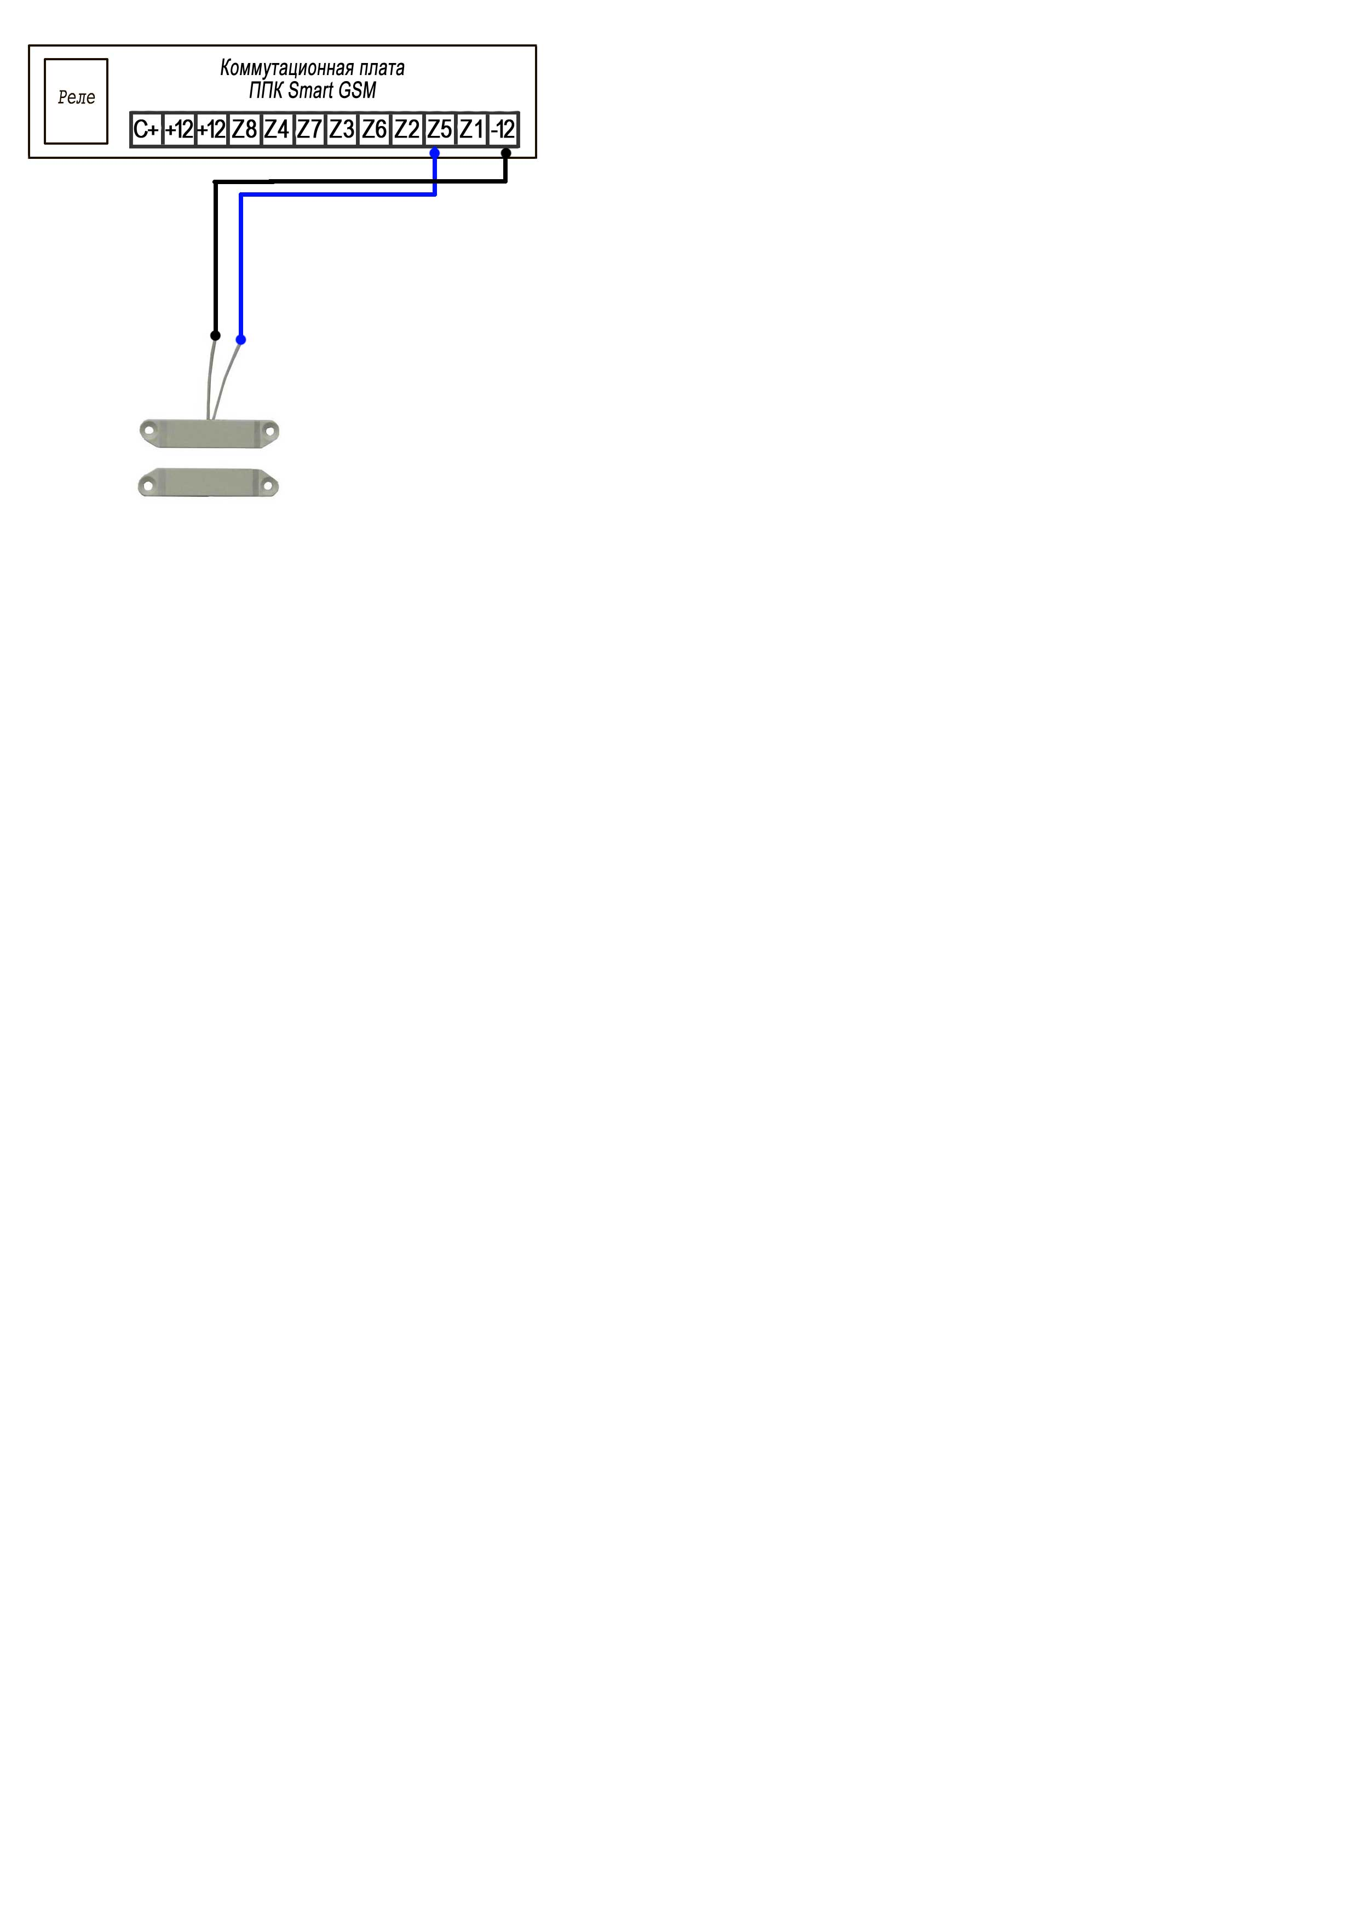
датчиков

Подключение ИК датчиков движения.
Схема подключения одного датчика в шлейфе.
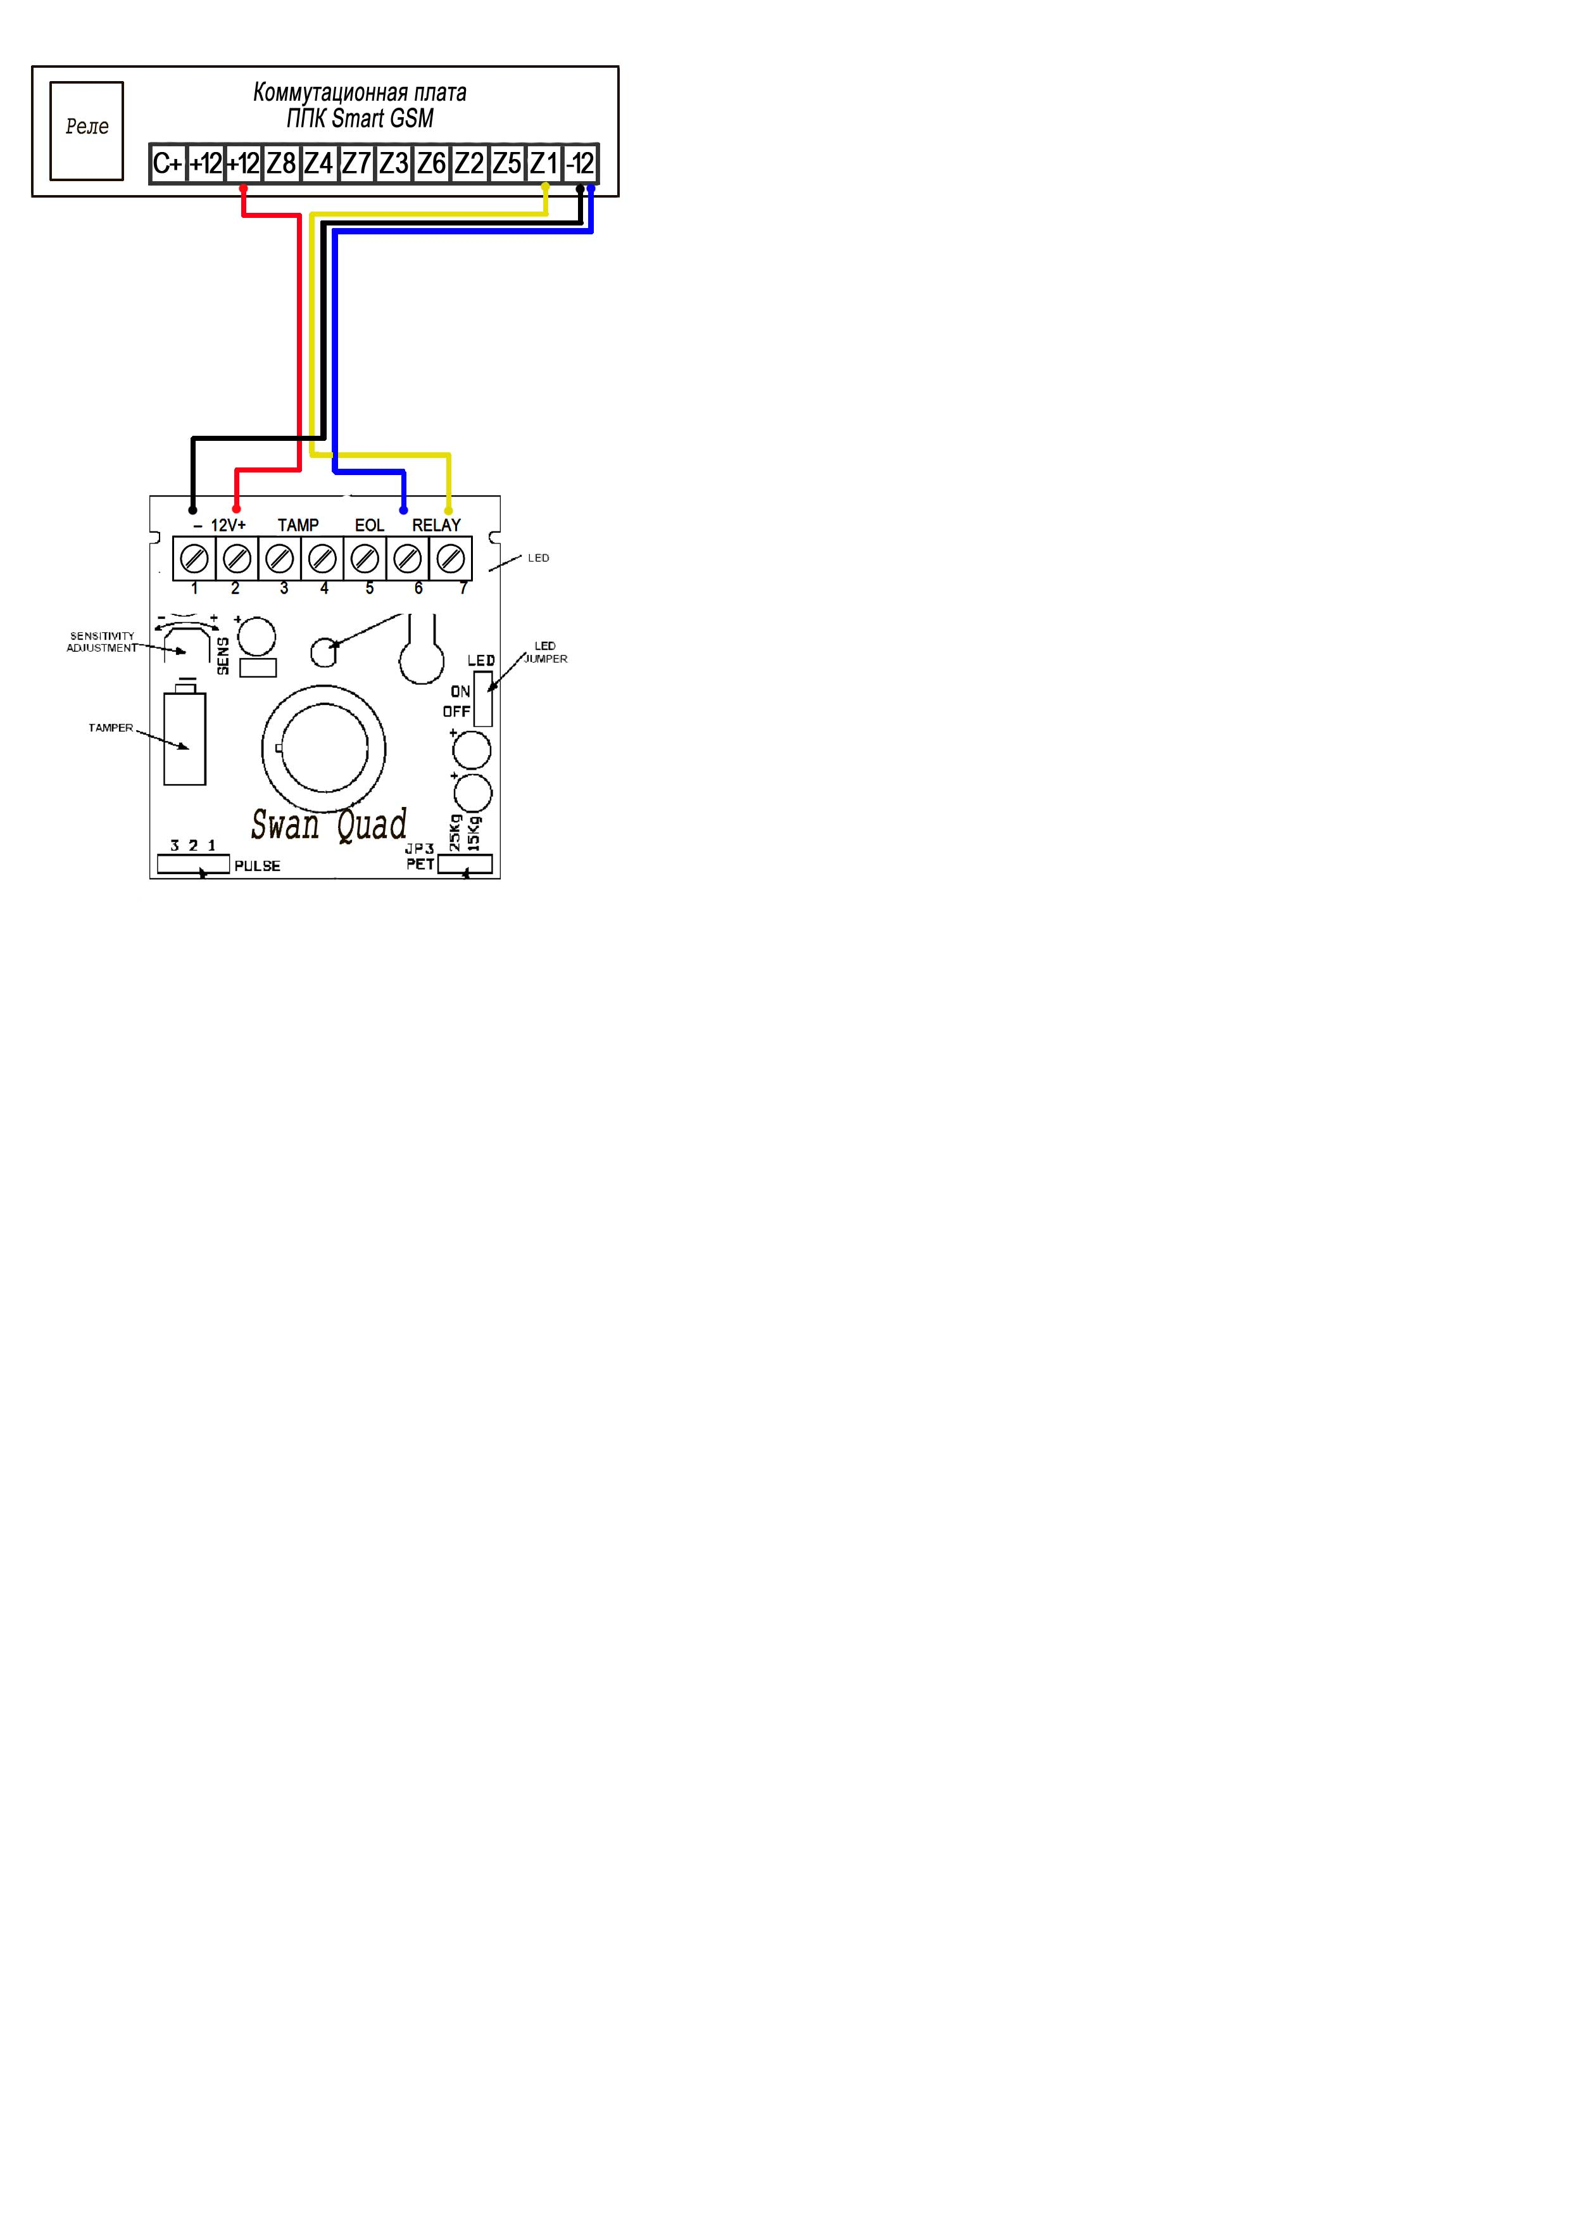
Детекторы движения рекомендуется устанавливать датчик в месте наиболее вероятного проникновения злоумышленника. Сенсор хорошо обнаруживает движение поперек лучей, чувствительность при движении вдоль лучей несколько хуже.

Избегайте установки детектора:
• Лицевой стороной к прямому солнечному свету
• Лицевой стороной к поверхностям с быстрой сменой температуры.
• В местах со значительными воздушными потоками

Подключение датчика:
Откручиваем крепежный винт и снимаем переднюю крышку.
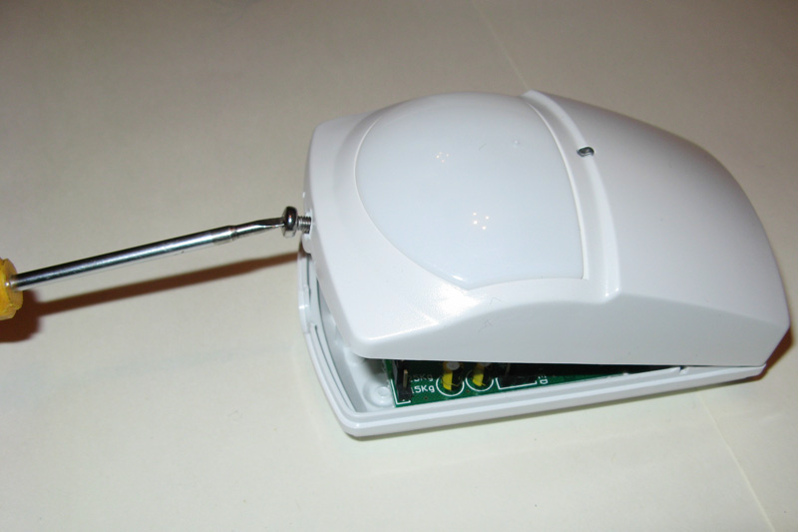
Датчик имеет клеммы для подключения питания (+12В, -12В), охранный релейный выход, и тамперный выход (детектор вскрытия датчика).
На "+12" и "-12" подается питание от ППК. На один из контактов реле, так же подается минус. Второй контакт реле подключается к охранной зоне (1,2 … 8.
Аналогично, при необходимости, подключается тамперная зона.
Схема последовательного подключения датчиков при соединении проводов в ППК
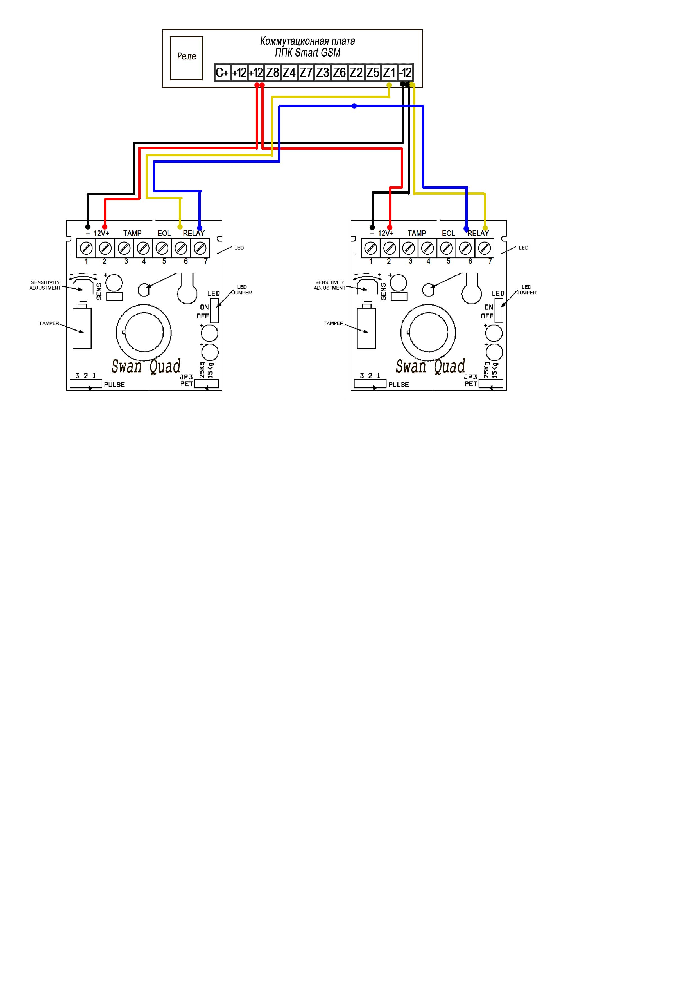

Схема последовательного подключения датчиков на одном проводе (в разрыв)

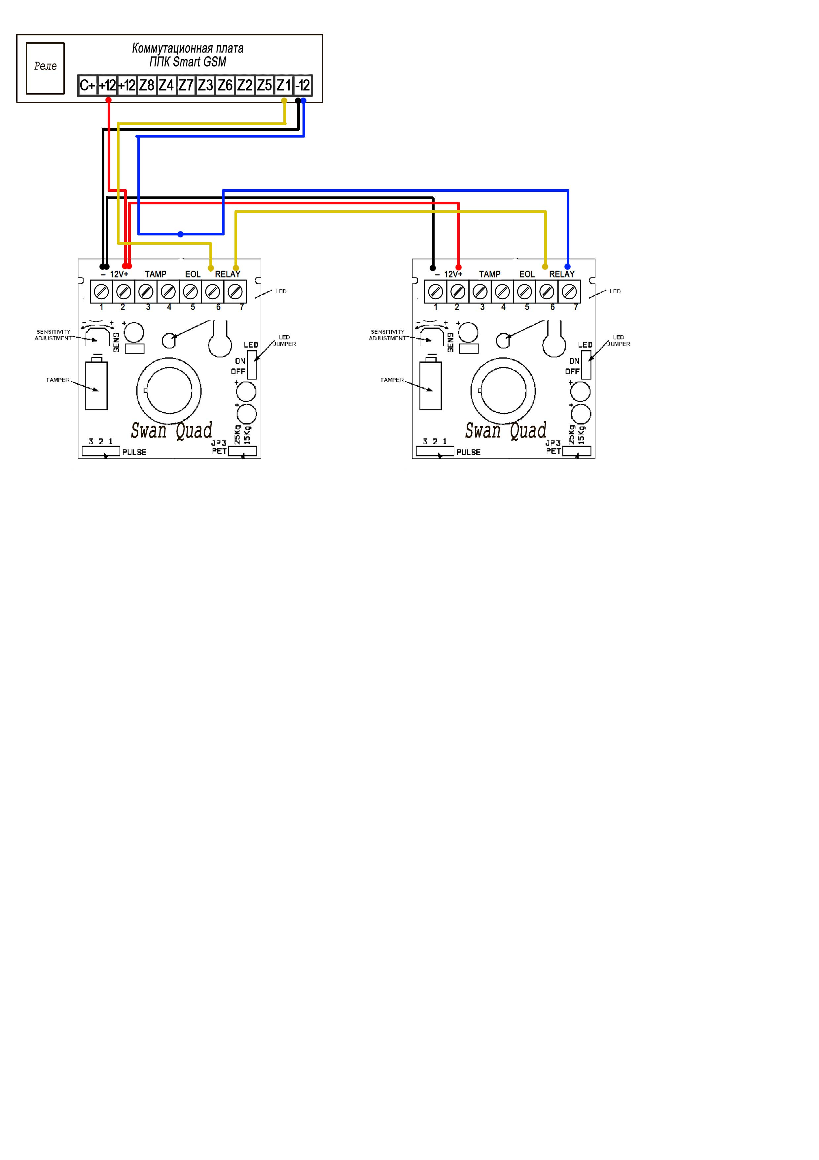
Подключение пожарных датчиков дыма/тепла СПД 3.2 (СПД 3.3).
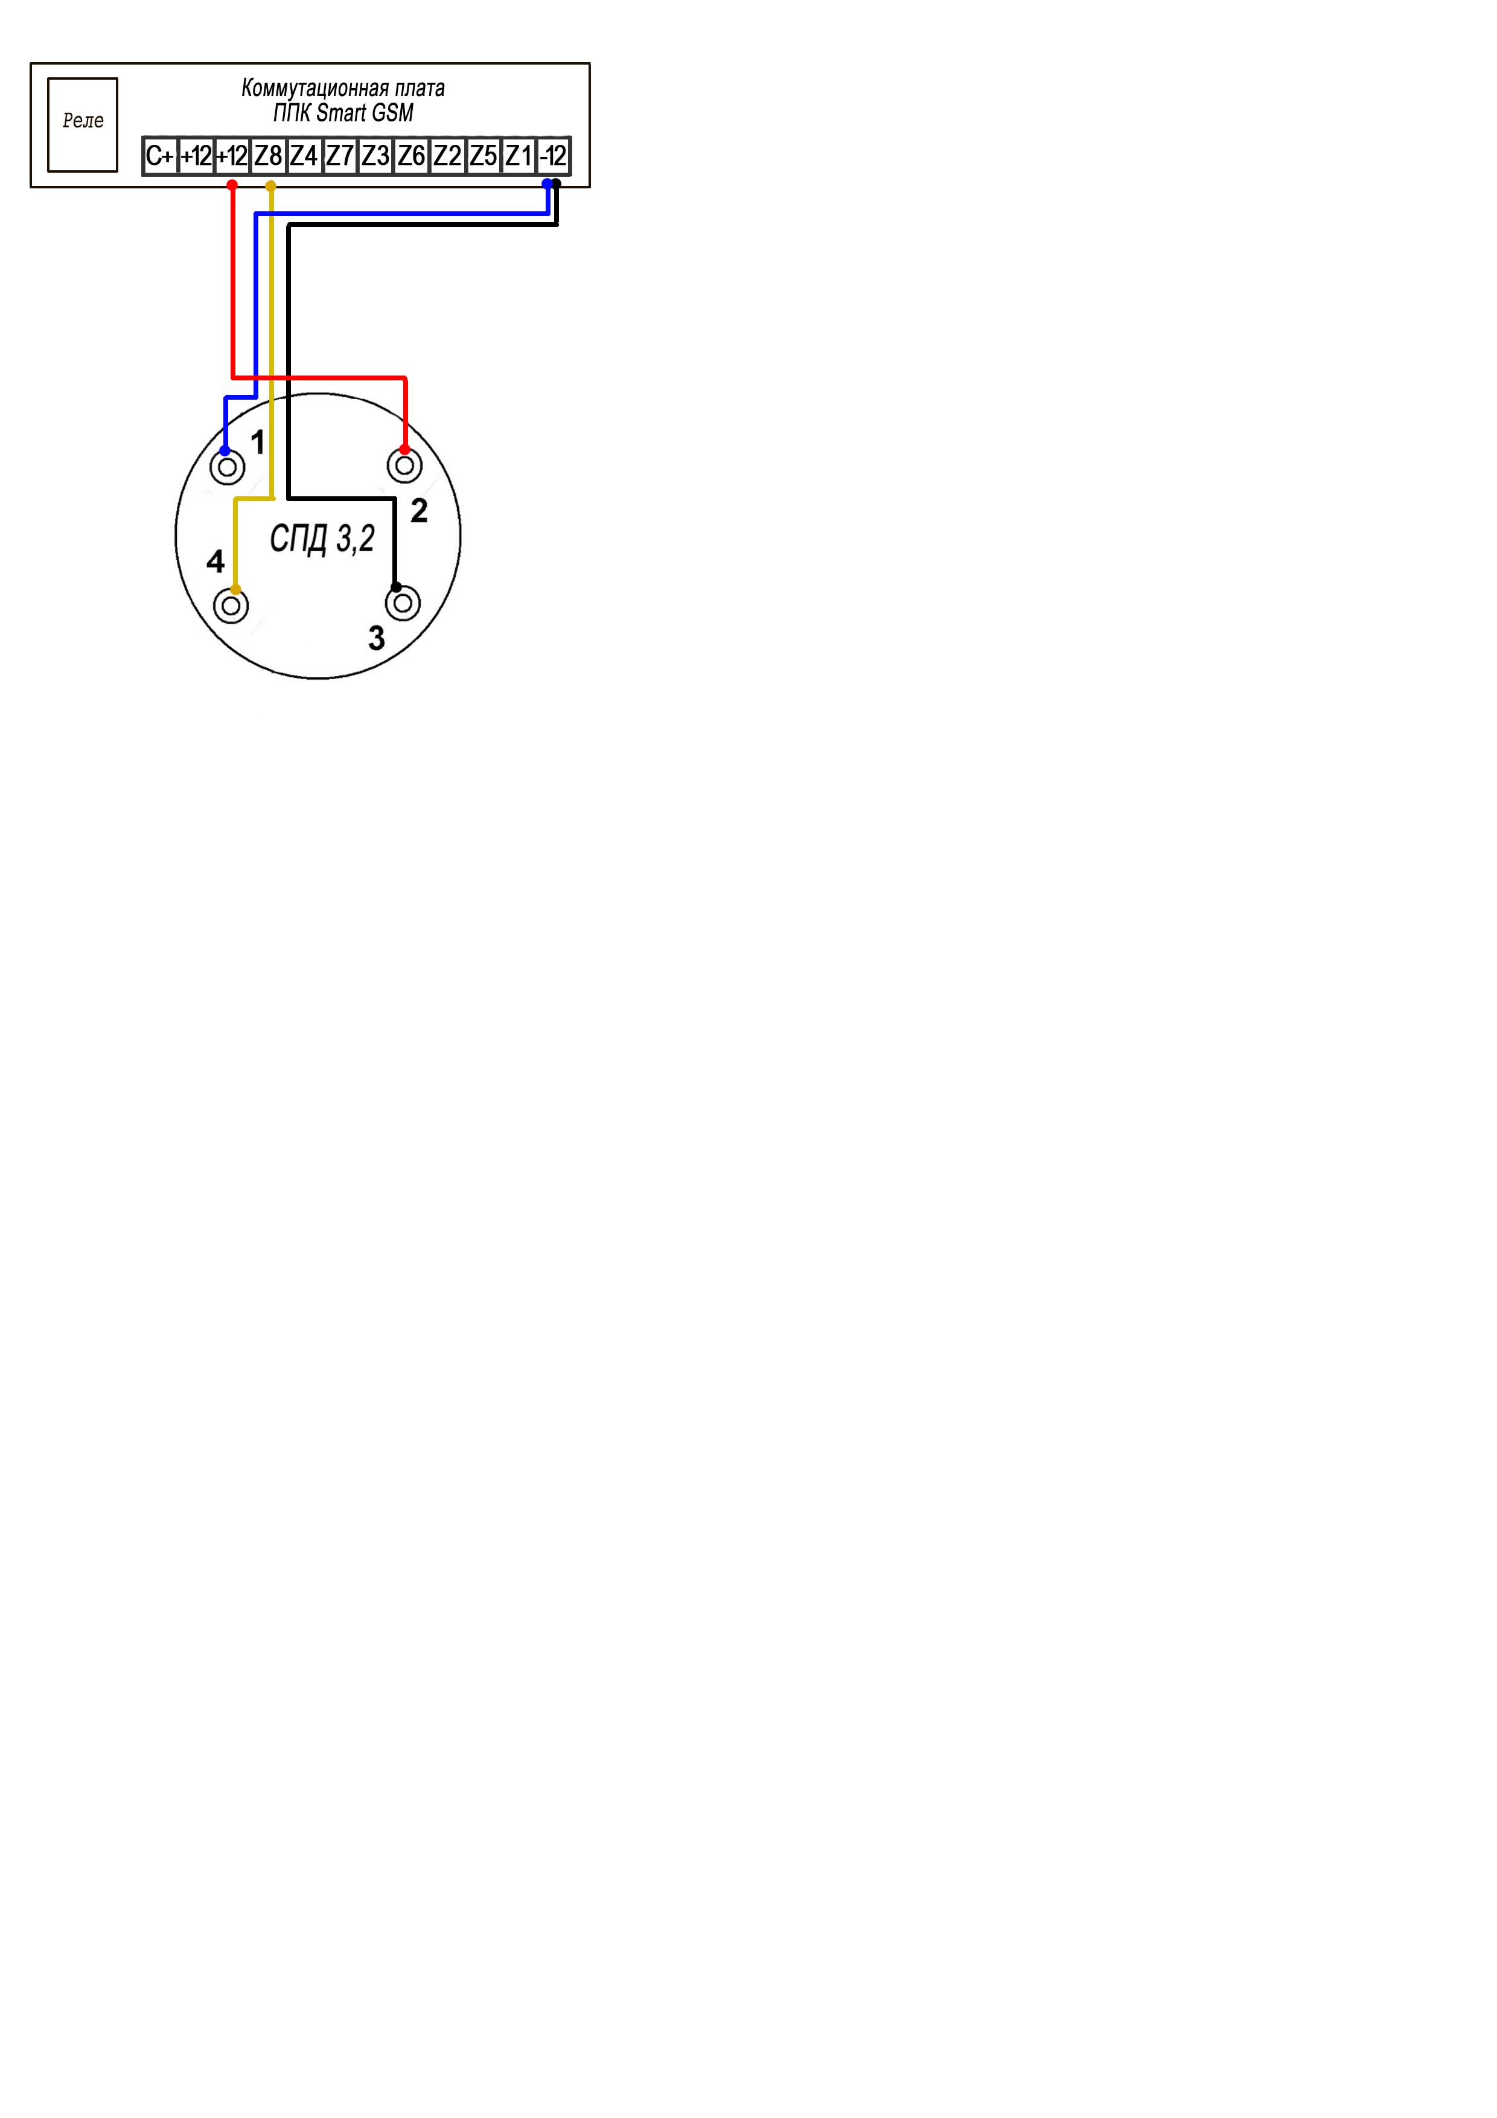
К ППК Smart GSM датчики дыма рекомендуется подключать к 8-й зоне, которая контролируется как в охране, так и без охраны (24 часа). При необходимости, другие зоны так же могут быть настроены аналогично.

При отсутствии дыма в чувствительной области оптической системы извещатель, подключенный к ППК, будет находиться в дежурном режиме работы, о чем свидетельствует периодическое мигание светодиодного индикатора.

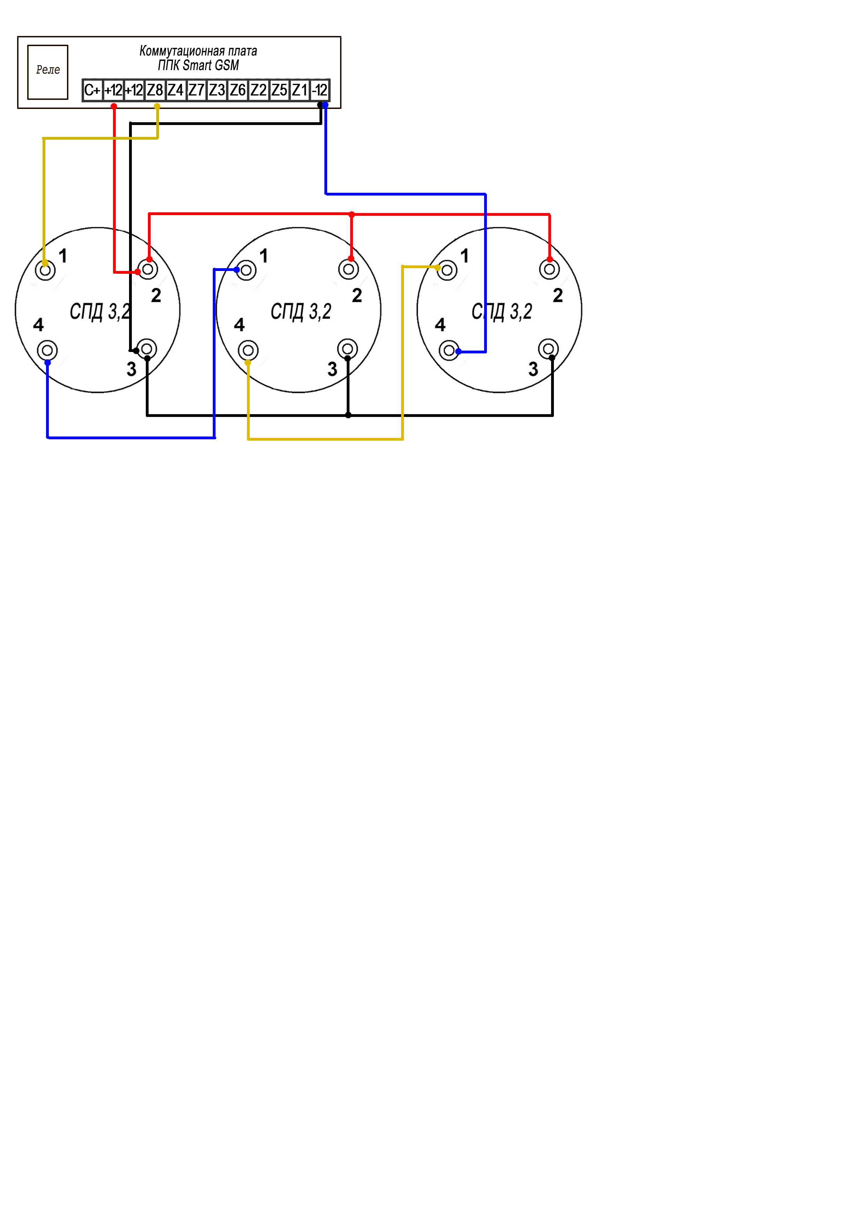
При появлении дыма в чувствительной области оптической системы извещателя электронная схема формирует сигнал «ПОЖАР» » размыканием контактов реле. В режиме «ПОЖАР» светодиодный индикатор горит постоянно.

Возврат извещателей в дежурный режим (сброс) происходит при снятии питания на время не менее 3 с и последующего включения. Для этого достаточно выкрутить датчик и вкрутить обратно.
Подключение звуковых извещателей и светодиодной индикации.
При подключении сирены необходимо учитывать полярность.
В сиренах с проводными контактами, ориентироваться необходимо по цветам проводов. Красный провод к плюсовой клемме. Черный (синий) к минусовой клемме.

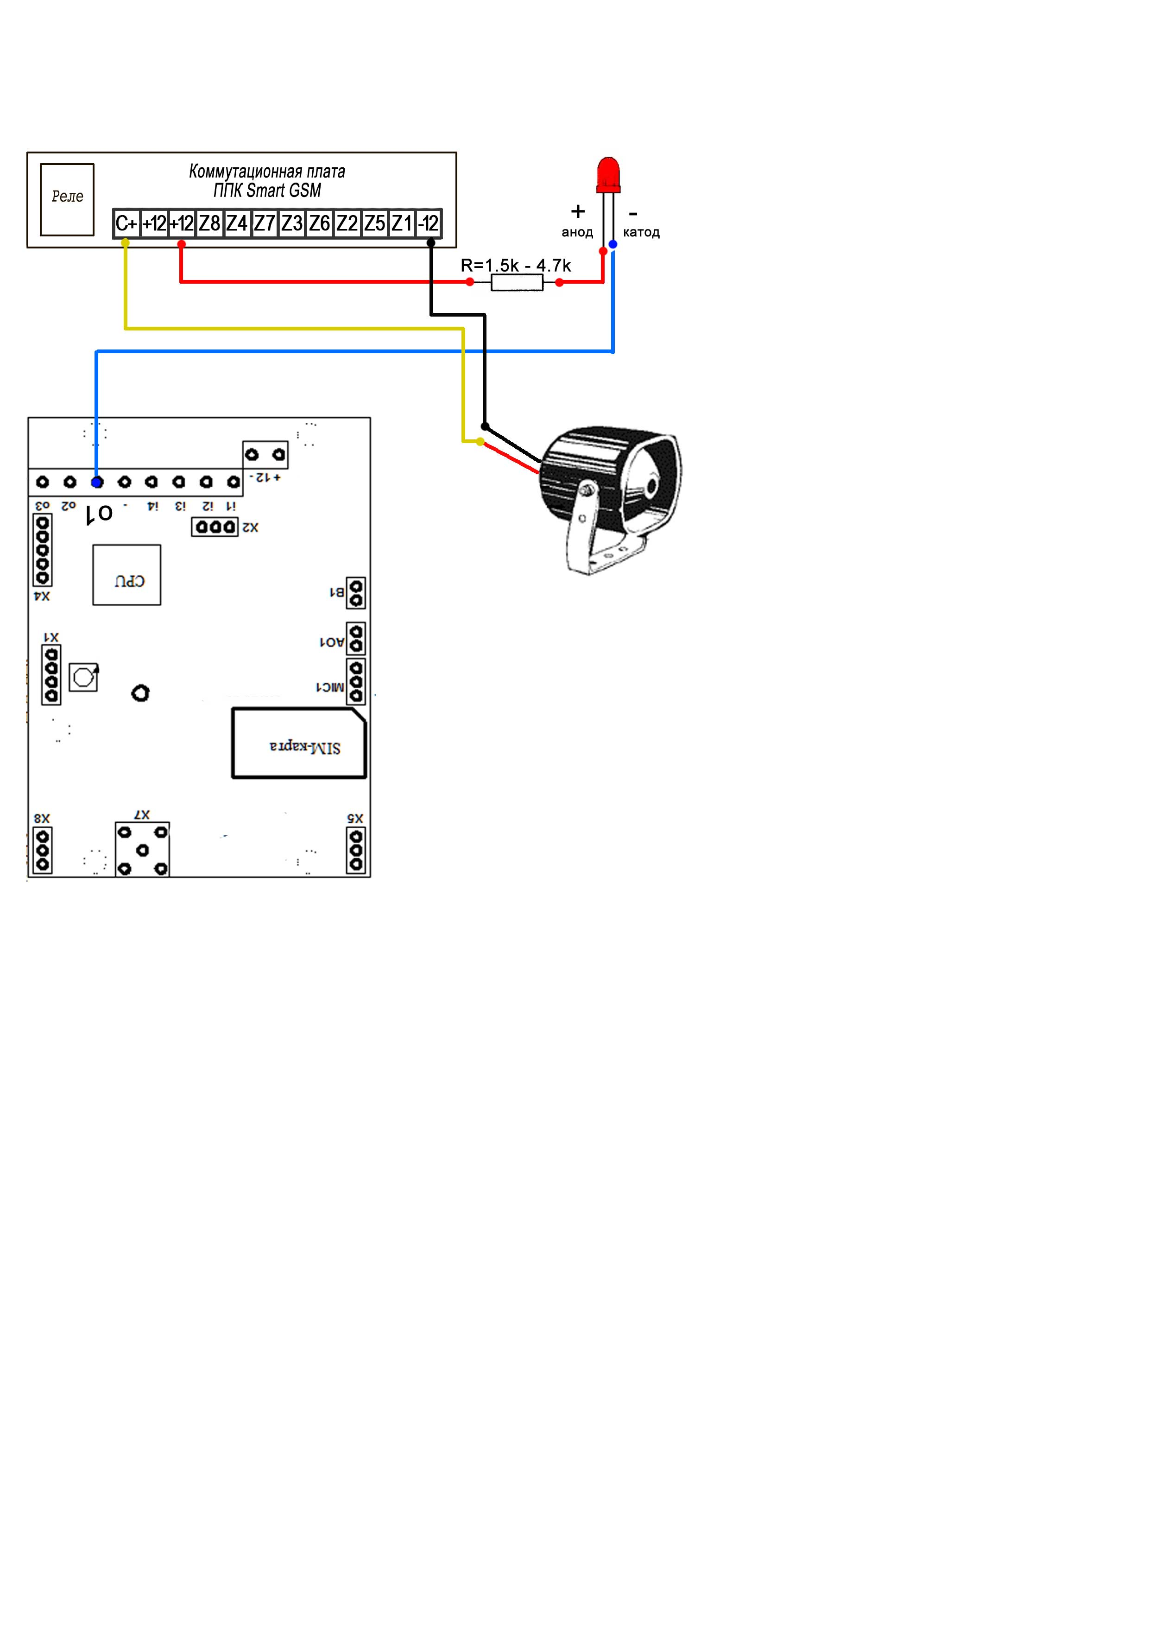
Выносной светодиод, минусовым контактом подключается к GSM контроллеру на выход o1. Последовательно со светодиодом, для понижения напряжения, подключается резистор номиналом 1.5 kOm.....4.7 kOm.

Подключение Внешней свето-звуковой сирены Гном-1
Извещатель Гном-1 Выполнен в антивандальном металлическом корпусе и включает в себя звуковую сирену и светодиодную индикацию с понижающим резистором. Подключение дополнительных резисторов не требуется. Светодиоды служат для индикации состояния охраны ППК. (в охране горит).
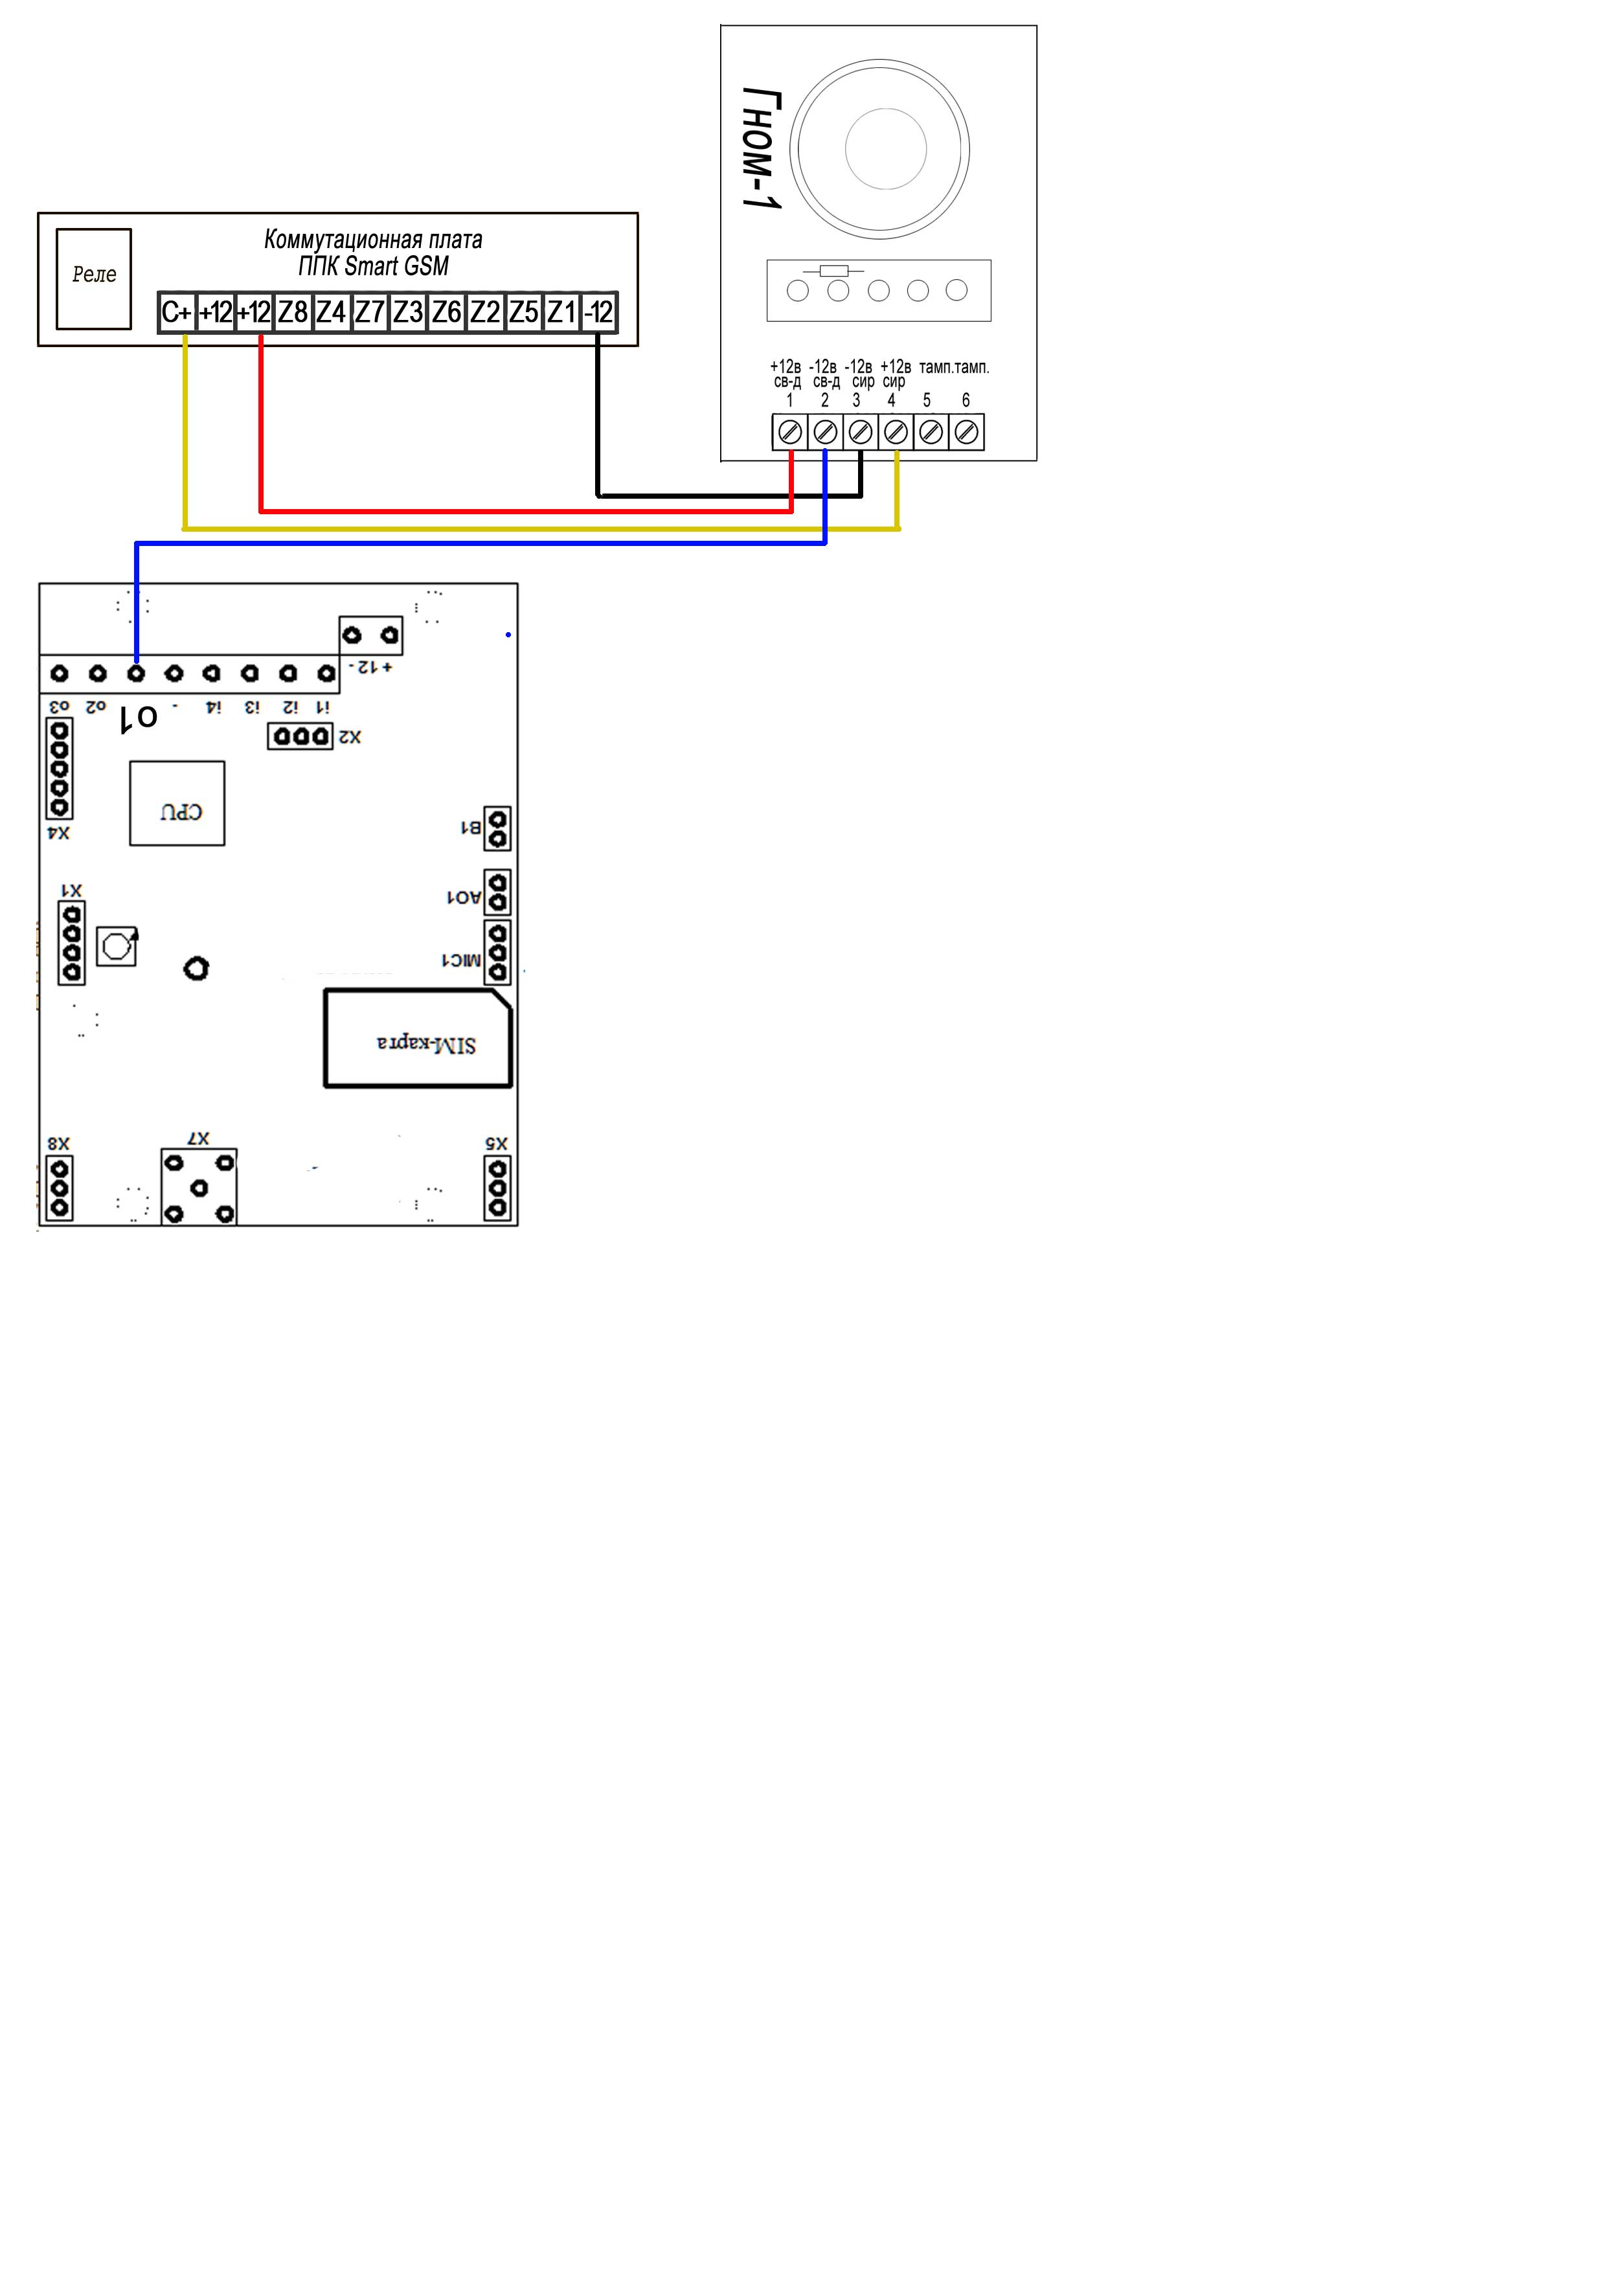
Светодиодная индикация, минусовым контактом, подключается к GSM контроллеру на выход o1.

Подключение брелоков UMB-100 для постановки/снятия с охраны.
Для использования брелоков UMB-100, совместно с ППК Smart GSM, для постановки/снятия объекта с охраны. подключите приемник ,входящий в комплект, к ППК, согласно схемы.
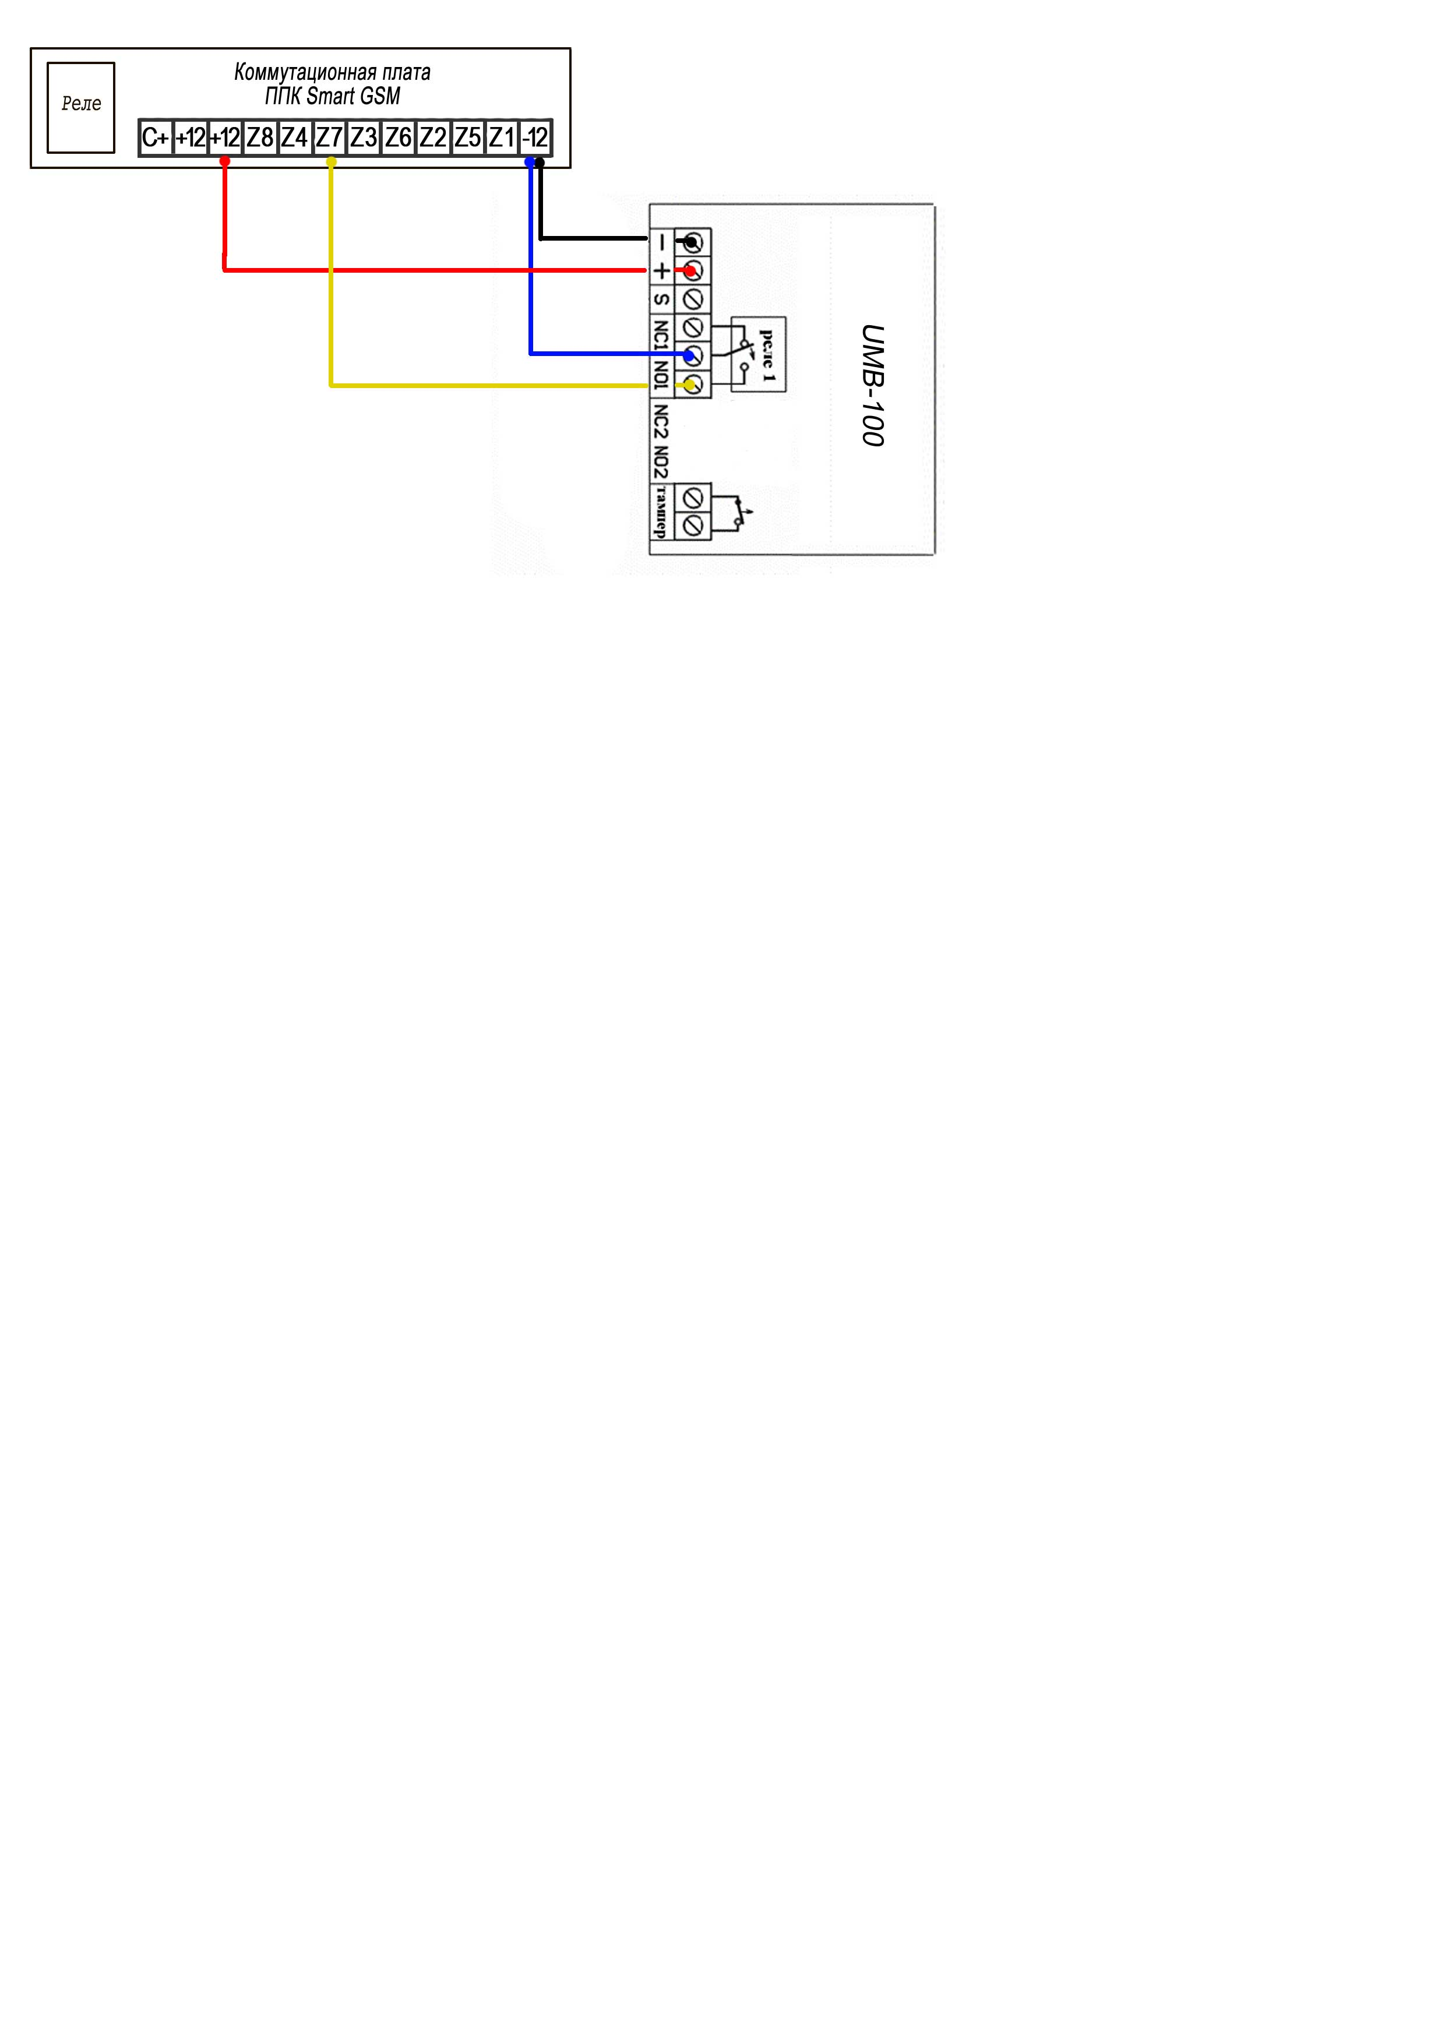

Следует помнить: приёмник предназначен только для работы в помещении. Место установки должно быть сухим и далеко расположенным от электромагнитных силовых линий, радиоисточников, металлических экранов и других устройств, которые могут привести к помехам или уменьшить рабочий диапазон. Приёмник следует устанавливать выше уровня пола/земли. Проверять рабочий диапазон «передатчик-приёмник» рекомендуется до окончательной установки.

После подачи питание на приемник, необходимо провести первоначальную настройку:
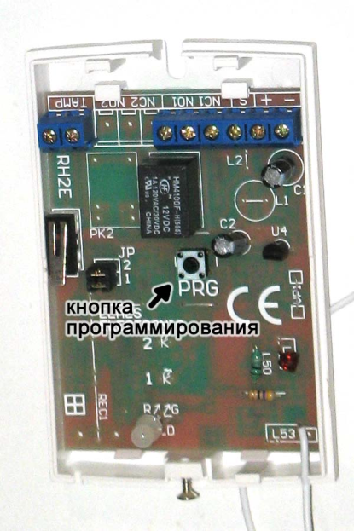
а) Нажмите кнопку PRG на плате приемника на время более 3 сек., но менее 8 сек. В момент нажатия цвет индикатора сменится на зеленый, а после отпускания станет красным, подтверждая вход в режим программирования.
б) Нажмите кнопку на передатчике (брелоке) 3 раза за 2 сек. Индикатор приемника четырежды моргнет зеленым и останется красным, подтверждая окончание процедуры.
Теперь реле будет менять свое состояние только при приеме сигнала от передатчика.

Стирание брелоков из памяти приемника: в случае утери брелока, необходимо стереть все брелоки с памяти приемника. Для этого нажмите и удерживайте кнопку PRG на плате приемника более 8 сек., до тех пор, пока индикатор не замигает, подтверждая окончание процедуры стирания. Память приемника очищена.

Внесение кодов передатчиков в память приемника
а) Нажмите кнопку PRG на плате приемника менее, чем на 3 сек. Индикатор засветится зеленым и останется зеленым после отпускания кнопки, подтверждая вход в режим программирования.
б) Кратковременно нажмите кнопку передатчика. Индикатор приемника изменит цвет на красный.
в) Еще раз кратковременно нажмите кнопку передатчика. Через две секунды индикатор приемника четырежды моргнет зеленым и останется красным, подтверждая окончание процедуры. Код данного передатчика записан в память приемника.
г) Повторите пункты 1а, 1б и 1в для остальных передатчиков (до 12 штук).

Узнать подробней о подключении датчиков или задать вопрос Вы можете на сайте
www.ohrana.lg.ua -> Форум -> GSM сигнализации.

